**Expanda fejlsztés**

1. Excel beolvasások fejlesztése! Szeretnénk egy olyan lehetőséget, az árlista excel beolvasásoknál, hogy ha úgy van akkor tudjuk manuálisan az adott árlistát letiltani. Erre azért lenne szükségünk, mert előfordul egyes szállítóknál, hogy az ár listája vissza vonásig érvényes, ezeket az árlisták mi minden hónapban meg hosszabbítjuk és van, hogy hónap közepén vonják vissza és akkor küldenek új árlistát. Ezzel nincs is gond csak az a baj, ha kifuttatnak termékeket akkor az az új ár listában már nem lesz ára így nem fogja majd felül írni és bent marad az árlista érvényeségének végéig, így nem kerül le a webről fel megy árukeresőre is ahol lekattintják és fölöslegesen költjük a pénzt. Nem tudom ez mennyire oldható meg de csak azoknál az ár listáknál legyen elérhető csak ez, ami érvényes időintervallumban van. Amik már amúgy is lejártak azzal ne foglalkozzunk.
2. Azon beszállítók, akiktől adat exporttal jönnek be a termékekről az információk, köztük az az info is, hogy kifutott a termék, azokat a termékeket a panda ne csak „webre nem mehet” státuszba rakja, hanem rakja be a pipát a kifutott termékre is, és legyen egy megjegyzés rovat a törzsben a termék mellett, hogy ez a termék ekkor és ekkor kifutott.
3. Amennyibben kifutott egy termék, viszont van még belőle legalább 1db készleten addig engedje fel a webre a terméket az utolsó ismert áron. Ha elfogyott, utána tiltottba lehet rakni a pandában is. Ez is legyen rögzítve a megjegyzés fülön, hogy ekkor és ekkor elfogyott az utolsó darab és tiltva lett.
4. A cikk törzsbe legyen egy megjegyzés rovat amibe a fentebb említett pontok megjegyzései bele kerülnek. Ezen felül még mi is tudjunk bele írni. Amennyibben az adott cikknél a tiltás, kifutott, megszűnt, webre nem mehet, profira ne – parancsok valamelyik kerül bejelölésre kerül manuálisan addig ne engedje meg lezárni a szerkesztős míg a megjegyzés mező ki nem lesz töltve!
5. Vannak beszállítók, akik árlistát küldenek, és az árlistában jelölik mik a kifutott termékek esetlegesen azt is jelölik, hogy mikor fog kifutni az adott termék. Kellene az excel beolvasásokhoz egy olyan fejlécet csinálni, amibe ha bele írjuk azt hogy „kifutott” a termék akkor automatikusan azt a terméket ki futtatja és le is tiltja (nyilván miután meg vizsgálta azt, hogy a termékből nincs készleten 3. pontban a hozzá kapcsolódó leírás). Esetleg meg lehet még egy olyannal fejelni a dolgot, hogy vannak termékek, amiket hónap közepén futtatnak ki, ebben az esetben akkor az excelben az időpontot is keljen megadni ezt olvassa be a panda és azon a nap reggelén futtassa is ki a terméket a 3. pontban leírtak alapján.
6. Vannak olyan beszállítók, akiknek az adat exportjában nincsen benne az, hogy kifutott a termék erre vagy mi jövünk rá magunktól, vagy kapunk emailt róla. Ezeket jó lenne, ha nem egyesével kellene letiltogatnunk, hanem tömegessen meg tudnánk ezt tenni. Balázs azt mondta a pandában az újságok menü pontokban elméletileg lehet tömeges műveleteke végezni. Ezt a menü pontot már nem használjuk, ezt kellene erre át alakítani. Itt legyen olyan opció, hogy véglegesen letiltjuk a terméket (3.pontban leírtaknak megfelelően) vagy akár egy idő intervallumban tiltjuk csak le a terméket (de ez is feleljen meg a 3-as pontnak, hogy amennyiben van készleten akkor addig ne tiltsa le csak ha elfogyott). Erre az időszakos letiltásra azért lenne szükség mert van, hogy a gyártó küld egy email, hogy bizonyos típusok átmenetileg nem rendelhetők valami miatt. Fontos lenne az, hogy ha lejár az az időszak, amit megjelölünk akkor ne automatikusan oldja fel a tiltást ezen termékekről, hanem dobjon fel az üzenetek ablakban egy üzenetet rá, hogy vizsgálja felül ezeket a termékeket. És addig ne oldja fel a tiltást amíg jóvá nincs hagyva. Ez a lista legyen nyitott, hogy bármikor bele lehessen nyúlni, ha esetlegesen közbe-közbe egy-egy terméket vissza lehessen rakni.
7. A cikk törzsbe a megjegyzés rovatban minden esetben írja azt bele, hogy excel-ből, újságból vagy adat exportból lett e kifuttatva letiltva a termék.
8. Termékek érvényesége táblázat szerkesztése:

Beszállítók termék hozzá rendelése:

Bravophone Kft - 🡪 Philips: Kiskészülékek, Szabadonálló készülékek, Tarozékok

BSH Kft. 🡪Bosch : Beépíthető készülékek, kiskészülékek, szabadonálló készülékek

Duisberg Kft. 🡪 KitchenAid: Kiskészülékek, tartozékok

Dunavox Kft. 🡪 Dunavox: beépíthető készülékek, szabadonálló készülékek

Ecorgan Kft 🡪 Blanco: Beépíthető készülékek, Tartozékok,

* Elica: Beépíthető készülékek,
* Smeg: Beépíthető készülékek, szabadonálló készülékek, kiskészülékek
* Hitachi: Szabadonálló készülékek,
* ritter: beépíthető készülékek, kiskészülékek,
* Evido: Beépíthető készülékek, szabadonálló készülékek,
* Silverline: Beépíthető készülékek

Electrolux Lehel Kft: 🡪 Electrlux: Beépíthető készülékek, Kiskészülékek, Szabadonálló készülékek, Beépíthető készülékek

🡪 AEG: Beépíthető készülékek, Szabadonálló készülékek, tartozékok,

🡪Zanussi: Beépíthető készülékek, Szabadonálló készülékek, tartozékok, kiskészülékek

Fast Hungary Kft: 🡪 Sencor: Tartozékok, szórakoztató elektronika

🡪 Stell: Tartozékok

Gemme B&D Kft.: 🡪 Midea: beépíthető készülékek, Szabadonálló készülékek, tartozékok

Gorenje Magyarország Kft. : 🡪 Gorenje: beépíthető készülékek, kiskészülékek, szabadonálló készülékek, tartozékok

* Mora: beépíthető készülékek, szabadonálló készülékek

Hauser Magyarország Kft. 🡪 Beko: Beépíthető készülékek, kiskészülékek, szabadonálló készülékek

* Hauser: Kiskészülékek, Szabadonálló készülékek, Szórkaoztató elektronika, tartozékok,

Infotek Kft. 🡪 Heller: szabadonálló készülékek, kiskészülékek

Kávé & Hűtő Profi Kft. 🡪 Jura: Ipari készülékek, Kiskészülékek, Tartozékok

Liebherr-Hausgerete Linz. 🡪 Beépíthető készülékek, ipari készülékek, Szabadonálló készülékek

Multikomplex Budapest Kft.:

* Ardes: Szabadonálló készülékek, Kiskészülékek, tartozékok,
* Cata: Beépíthető készülékek, tartozékok
* Davoline: Beépíthető készülékek, tartozékok
* Elleci: Beépíthető készülékek
* Falmec: beépíthető készülékek, tartozékok
* Foster beépíthető készülékek, tartozékok
* Kdesign: Beépíthető készülékek, Tartozékok
* Nodor: Beépíthető készülékek, tartozékok
* Sirius: Beépíthető készülékeke, tartozékok

Planning & Trading Kft:

🡪 LG: Szabadon álló készülékek

* MDV: Szabadonálló készülékek
* Midea: kiskészülékek, szabadonálló készülékek

R.A Trade Kft:

🡪 Samsung: Beépíthető készülékek, Kiskészülékek, Szabadonálló készülékek, Szórkaoztató elektronika

* Rowenta: Kiskészülékek
* TomTom: Kiskészülékek, szórakoztató elektronika
* Krups: Kiskészülékeke tartozékok
* Tefal: Kiskészülékek, tartozékok
* Szaravasi: Kiskészülékek

Whirlpool Magyarország Kft.

🡪 Indesit: Szabadonálló készülékek

* Whirlpool: Beépíthető készülékek, Szabadonálló készülékek

Assur Kft: 🡪 Diamond: ipari gépek, szabadonáló készülékek, beépíthető készülékek

Miele Kft: 🡪 Miele: ipari gépek, szabadon álló készülékek, kiskészülékek, beépíthető készülékek

Minden esetben írjuk ki azt, hogy meddig van adott gyártónak érvényes árlistája. Ha adat exporttal jön be akkor legyen mellá írva, hogy „adat export”.

**Panda hibák**

1. Minden nap reggel megnézzük a webfeltöltés listást, hogy fel mennek e a termékek a webre vagy nem és felírjuk azt, hogy mennyi terméket küldtünk fel. Van egy olyan egyedi listánk, hogy termékek érvényessége. Ebben a listában van egy olyan oszlop, hogy érvényes ára van ebben az oszlopban jóval kevesebb szám van mint a webfeltöltés naplóban. Itt lehet azért eltérés mert feltöltjük az ipari gépeket azoknak nincsen ára ez lehet hiba, ebben az esetben ha csak ez a hiba akkor a lista végén fel kellene azt tüntetni még, hogy feltöltött ipari gépek hány darab.

* Nem egyeznek az árukeresőre feltöltött termékek száma sem.

A Mi elgondolásunk szerint ezeknek a listáknak együtt kéne futnia.







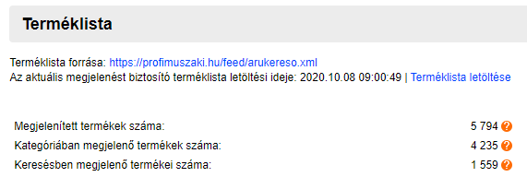

1. A pandába mikor felugranak üzenetek árú beérkezésről, rendszer üzenet akkor azokat a Bolti felhasználóknál mindenkinek külön – külön keljen kitörölnie.

**Árukeresőre feltöltés és letöltés hibák.**

Jelen esetben a kitchenaid termékeket vizsgáltam. De ezek a hibák más beszállítóknál is elő fordulnak.

1. Termékek érvényessége lista.

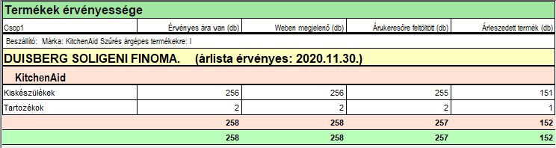

Hol tudjuk megnézni azt mi az az 1db termék a kitchenaid termékeknél ami nem kerül feltöltésre?

Miért nem szedjük vissza minden termék árát?

1. Árukeresőn meg nem talált termékek.

Mellékletben csatoltam az árukeresőn meg nem talált termékeket.

Az alábbi termékre azt írja nem találja meg pedig ott van a linken.

Mi ennek a hibának az oka?

<https://www.arukereso.hu/konyhai-robotgep-c3404/kitchenaid/5kfp1325-p231731593/>

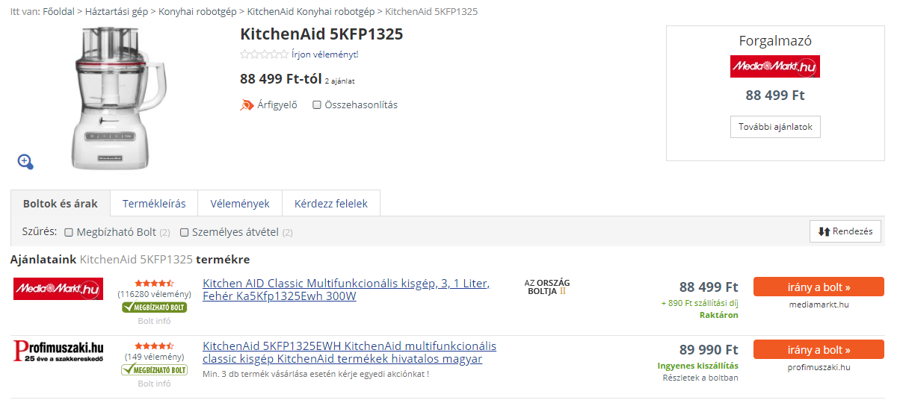



Liebherr nem találja meg a terméket az árukeresőn. A link jó helyre mutat és ott is vagyunk. Miért nem találja akkor meg?

https://www.arukereso.hu/hutoszekreny-fagyaszto-c3168/liebherr/k-2630-p332307285/



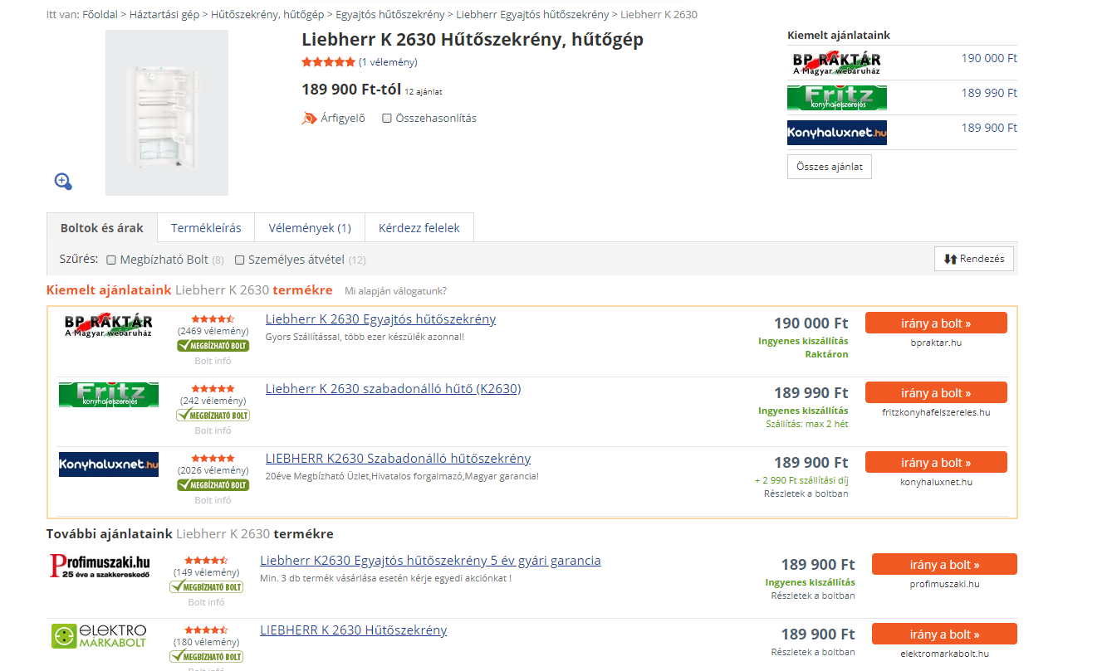

1. Árukeresőre nem megy fel a termék a feedben sincs benne. Miért nem kerül bele hol tudjuk azt le ellenőrizni, hogy mik mennek fel és mik nem mennek fel.

Az alábbi 3db termék nem megy fel az árukeresőre de termék érvényesség táblázatban meg azt írja hogy csak 1db nem megy fel. Ez miért nem egyezik?

5KSM7580XEER

<https://www.arukereso.hu/konyhai-robotgep-c3404/kitchenaid/5ksm7580-artisan-p314794593/>



1. Árukereső ár vissza szedések. Ha minden igaz akkor lett egy olyan szabály létrehozva, hogy ha 20% eltérés van akkor az adott terméket nem töltjük fel. De ezt véglegesen nem töltjük fel vagy legalább naponta egyszer lefuttat e rá valami ellenőrzést és ha nem érvényes a 20% szabály akkor újra feltölti a terméket.

**Webshop javítások!**

1. Nagyon sokszor elő fordul az, hogy ha lapozgatunk a termék oldalak között akkor egyszer csak nem tölti be tovább az oldalakat és csak egy fehér képernyőt dob be. Valamint ha egyszerre több szűrés van be állítva akkor is előfordul, hogy nem tölti be az oldalt hanem csak egy fehér üres lap van.

Nem tudok példát mutatni rá mert nem minden esetben jön elő kétszer ugyan ez a hiba azon az oldalon probálgatni kell.

1. Azon termékeknél amik nincsen készleten fel kellene azt tüntetni, hogy vagy „beérkezés alatt” vagy azt, hogy „rendelésre”. Sok a panasz hogy elutalja az összeget a vevő és nincs sehol se tájékoztatva arról mikorra várható a termék.
2. A vissza igazoló e-mailban ki kellene javítani azt, hogy az utalásban vagy a számlaszámra vagy a megrendelés számra hivatkozzon. Valamint azt is fel kellene tüntetni a vissza igazoló emailban, hogy addig ne utaljon amíg kollégáinkkal nem vette fel a kapcsolatot a termék elérhetőségéről (bár ha feltüntetjük hogy rendelésre van a termék akkor talán nem kell beleírni)
3. Ha adott cikkből már csak 1db van készleten akkor ne azt írja ki hogy raktáron hanem azt, hogy bemutató darab.
4. Ha készleten van a termék akkor írjuk ki alá azt, hogy szállítási idő 1-4 munkanap
5. Ahol akciós ár jelenik meg a terméknél akkor írjuk ki azt, hogy hány %-os is az a kedvezmény.
6. Furán megjelenő kapcsolódó termékek:

<https://profimuszaki.hu/electrolux-ew6s426bi-eloltolt%C3%B5s-mosogep>

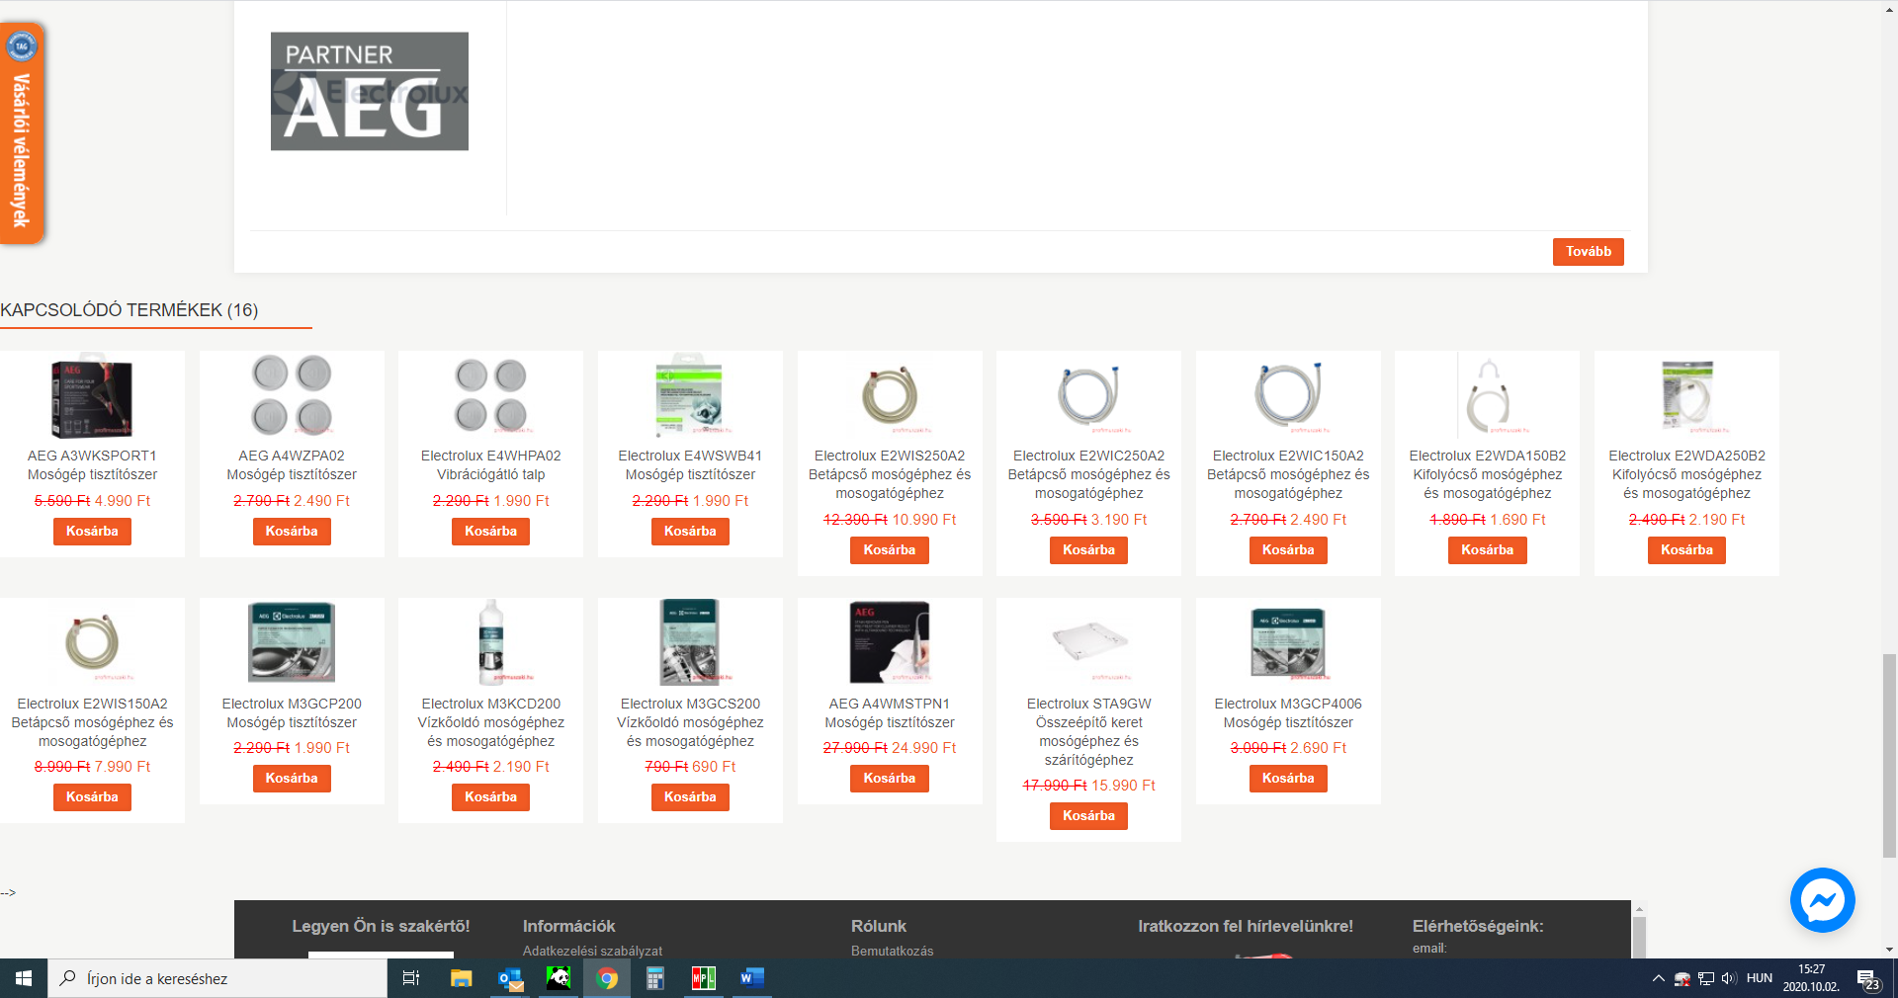

1. Fejlécbe a menüpontoknál a besorolatlan termékek fül ne jelenjenek meg!
2. A bal oldali oldal sávban a facebook link rossz helyre mutat.



1. Philips adatexport hibái: Az Origin (Eredet) oszlop ne látszódjon a weben. A Súly helyett legyen Súly (kg) és a megjelenített súly adatok 1 tizedesjegyig kerekítve jelenjenek meg.

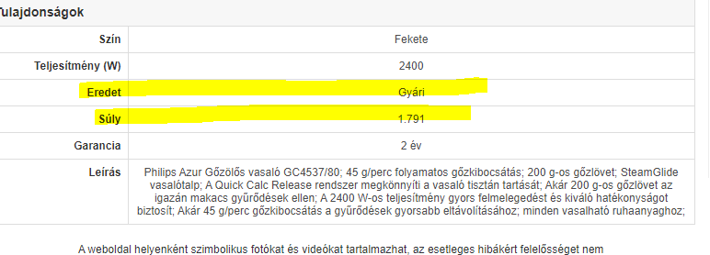

1. Philips adatexportban benne van, hogy hány darab van a termékekből, de ez nem jelenik meg a honlapon.   
   Ha nincs készlet a termékből, akkor az jelenjen meg, hogy: Rendelésre, 2-3 hét  
   Ahol darabszám is van, ott pedig ez jelenjen meg: Készleten, 3-4 munkanap

